- 计算题（20分)
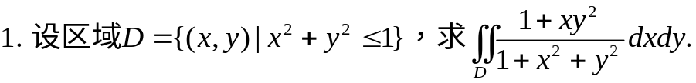
解：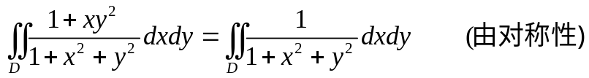
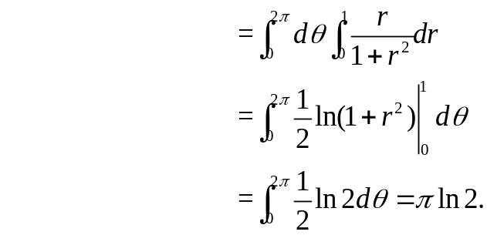
解法1：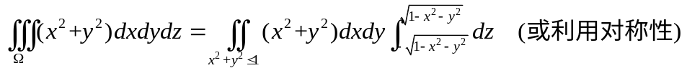
- 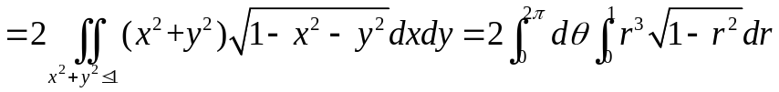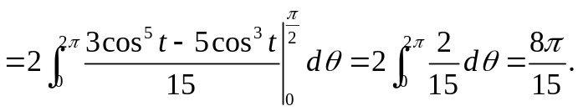
解法2：
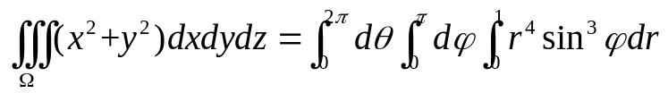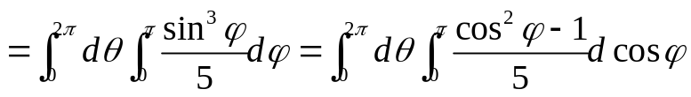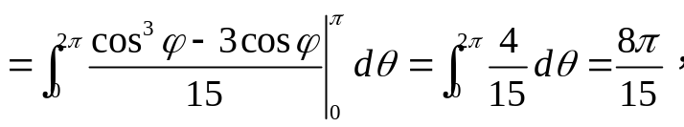
解法3：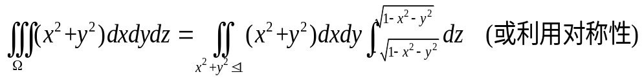
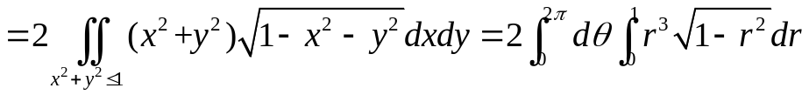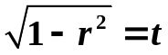
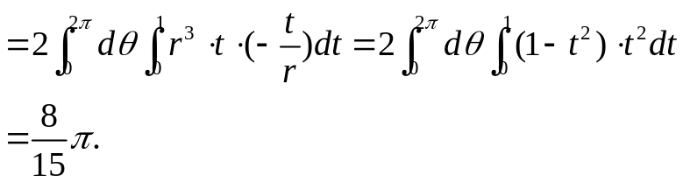
解：由对称性可得，
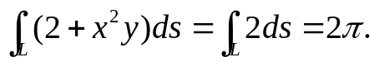

二, 计算题（15分）
解：
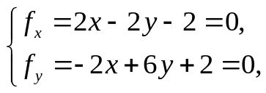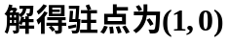
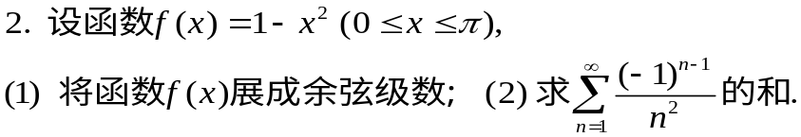
解：(1)将函数偶延拓，延拓后的函数为连续函数
.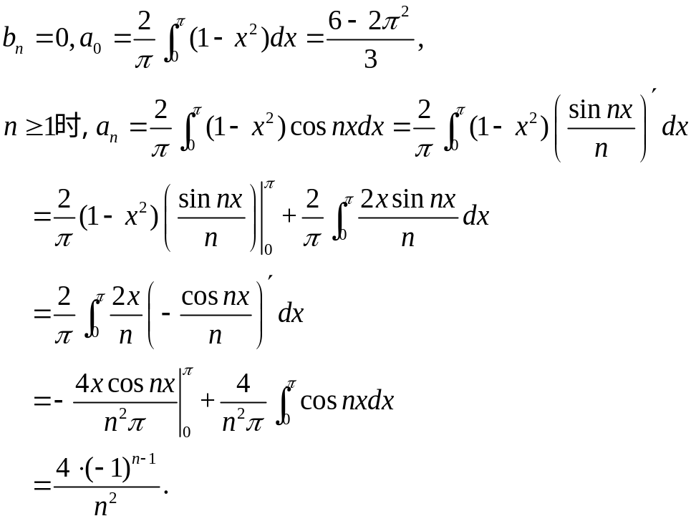
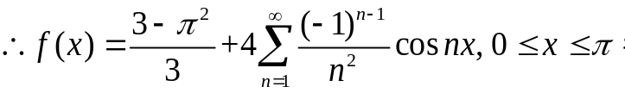li
（2）由(1)可知: 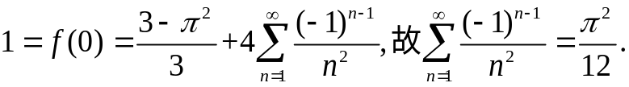
三、（12分）
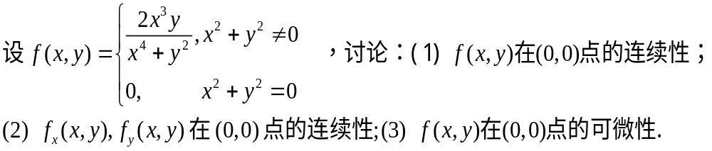
解：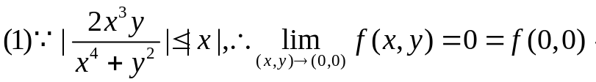
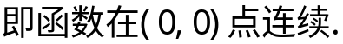
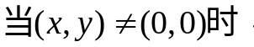可计算得
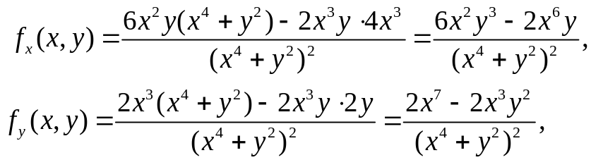
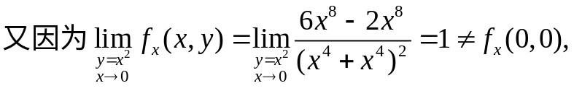
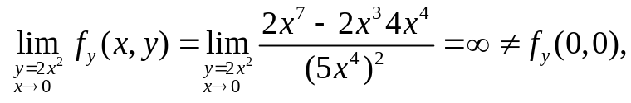
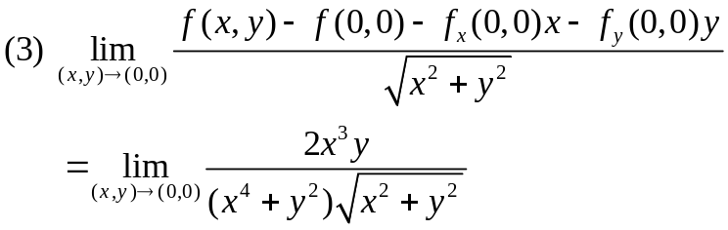
因此函数在(0,0)处不可微。
- 证明题（10分）

证明：
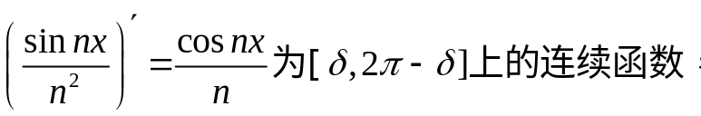
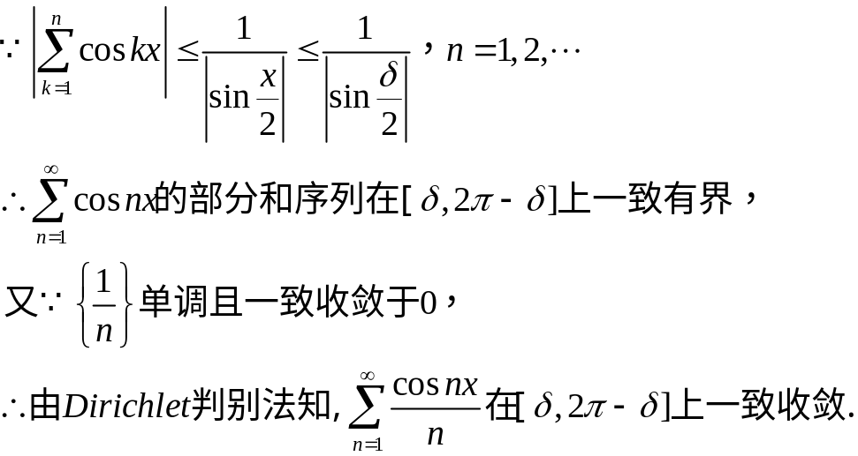
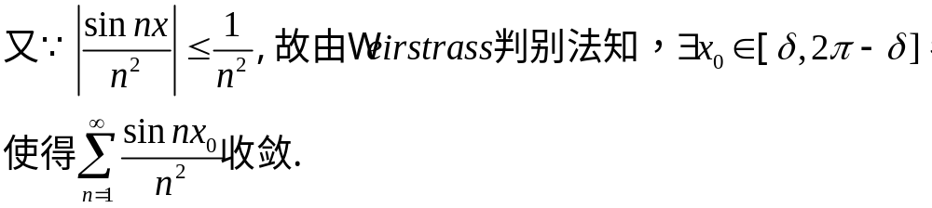

五、（用Green公式计算 12分）
解：补充从点(0,2)到(0,0)的直线段C, L和C所围成的平面区域记为D, 
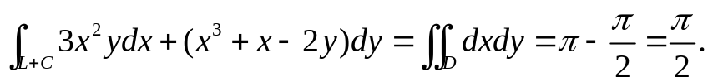
六、（计算题 17分）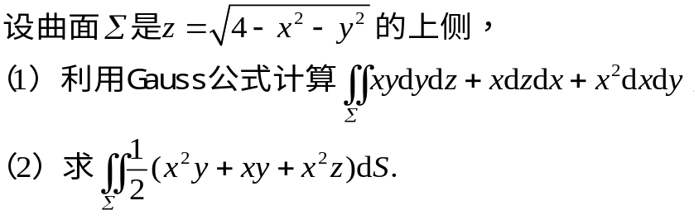
解：（1）
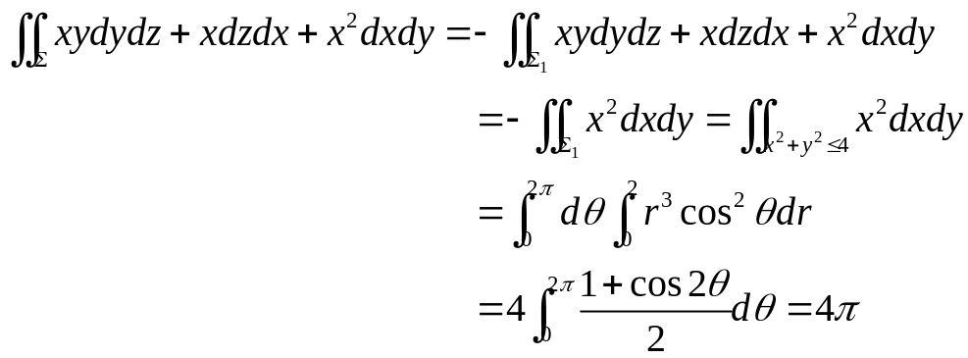
(2) 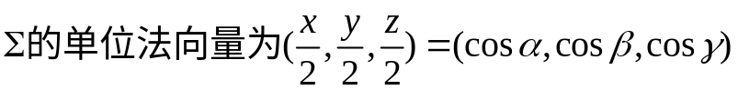
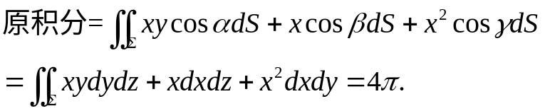
- 七、（计算题 17分）
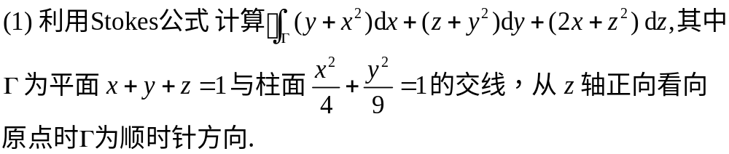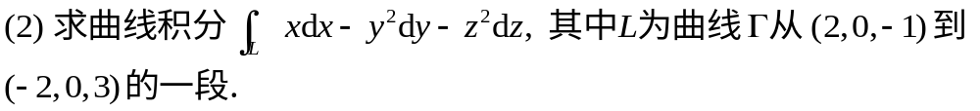解：（1）
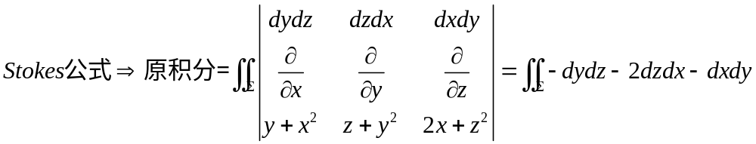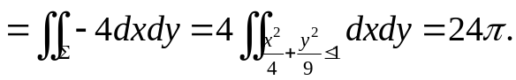
另解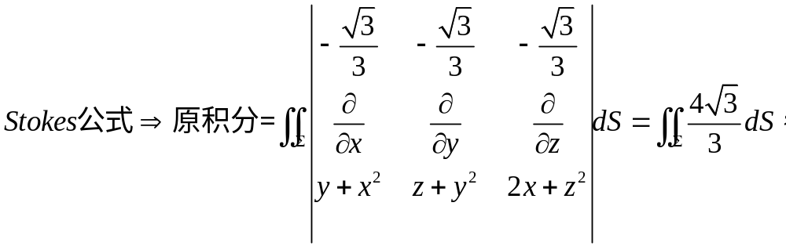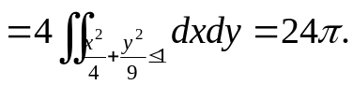

(2) 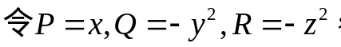
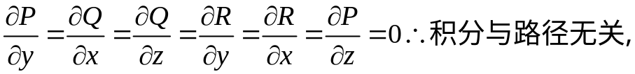
积分计算方法1：
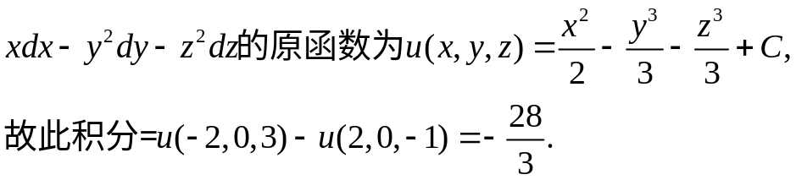
积分计算方法2：
- 